BỘ CÔNG THƯƠNG
TRƯỜNG ĐẠI HỌC CÔNG THƯƠNG TP. HCM
KHOA CÔNG NGHỆ THÔNG TIN
------


KHÓA LUẬN TỐT NGHIỆP

XÂY DỰNG HỆ THỐNG QUẢN LÝ
PHÒNG KHÁM

Ngành: Công nghệ thông tin

SINH VIÊN THỰC HIỆN:
1. 2001224046 - Trương Thế Quyền - 13DHTH06
2. 2001223984 - Trần Anh Quốc - 13DHTH06
3. 2001224690 - Đỗ Hoàng Thanh – 13DHTH04

TP. HỒ CHÍ MINH, tháng 11 năm 2025
BỘ CÔNG THƯƠNG
TRƯỜNG ĐẠI HỌC CÔNG THƯƠNG TP. HCM
KHOA CÔNG NGHỆ THÔNG TIN
------

KHÓA LUẬN TỐT NGHIỆP

XÂY DỰNG HỆ THỐNG QUẢN LÝ
PHÒNG KHÁM
Ngành: Công nghệ thông tin

GIẢNG VIÊN HƯỚNG DẪN:
ThS. Nguyễn Thị Thu Tâm

SINH VIÊN THỰC HIỆN:
1. 2001224046 - Trương Thế Quyền - 13DHTH06
2. 2001223984 - Trần Anh Quốc - 13DHTH06
3. 2001224690 - Đỗ Hoàng Thanh – 13DHTH04

TP. HỒ CHÍ MINH, tháng 11 năm 2025
LỜI CẢM ƠN
Tập thể nhóm chúng em chúng em xin bày tỏ lòng biết ơn sâu sắc tới cô Nguyễn Thị Thu Tâm đã tận tình hướng dẫn và giảng dạy trong suốt quá trình hướng dẫn khóa luận tốt nghiệp. Những kiến thức và kinh nghiệm quý báu mà cô đã truyền đạt không chỉ giúp chúng em xây dựng một dự án hoàn chỉnh \, mà còn là động lực để chúng em tiếp tục nghiên cứu và phát triển các giải pháp công nghệ có ích cho cộng đồng.
Chúng em vô cùng tri ân sự tận tâm và nhiệt huyết của cô trong việc hướng dẫn chúng em thực hiện đề tài nghiên cứu này.
Chúng em cũng xin gửi lời cảm ơn chân thành đến gia đình, bạn bè cùng các anh chị đã luôn bên cạnh động viên, khuyến khích và hỗ trợ tài liệu giúp chúng em hoàn thành tốt đề tài.
Mặc dù đã cố gắng hết sức với tinh thần trách nhiệm cao, chúng em nhận thấy đề tài vẫn còn một số điểm cần cải thiện. Chúng em rất mong nhận được những ý kiến đóng góp quý báu từ các cô để có thể hoàn thiện kiến thức và tích lũy kinh nghiệm cho các dự án nghiên cứu sau này.
Trân trọng cảm ơn!
Từ các thành viên của nhóm

Trương Thế Quyền
Trần Anh Quốc
Đỗ Hoàng Thanh

NHẬN XÉT CỦA GIẢNG VIÊN HƯỚNG DẪN

GIẢNG VIÊN HƯỚNG DẪN
(Ký và ghi rõ họ tên)

MỤC LỤC
LỜI CẢM ƠN i
MỤC LỤC ii
DANH MỤC CÁC KÝ HIỆU VÀ CHỮ VIẾT TẮT iii
DANH MỤC HÌNH iv
DANH MỤC BẢNG v
MỞ ĐẦU 1
CHƯƠNG 1: KHẢO SÁT HỆ THỐNG 2
1.1. MỤC TIÊU HỆ THỐNG 3
1.2. HIỆN TRẠNG 4
1.2.1. Hiện trạng tổ chức 5
1.2.2. Qui trình nghiệp vụ 8
...
(Tạo mục lục tự động)

DANH MỤC CÁC KÝ HIỆU VÀ CHỮ VIẾT TẮT

Viết tắt Tiếng Anh Tiếng Việt
DBMS Database Management System Hệ quản trị cơ sở dữ liệu
IT Information Technology Công nghệ thông tin
....

DANH MỤC HÌNH
Hình 1.1: Sơ đồ hệ thống 7
Hình 1.2: Kiến trúc hệ thống 10
…
(Tạo mục lục tự động cho đề mục hình)

DANH MỤC BẢNG
Bảng 1.1: Dữ liệu thực nghiệm 28
Bảng 1.2: Danh sách người dùng 30
…
(Tạo mục lục tự động cho đề mục bảng nếu có)

MỞ ĐẦU

1. GIỚI THIỆU
- Trong bối cảnh hệ thống y tế nói chung và các phòng khám nói riêng đang ngày càng chịu sức ép về hiệu quả hoạt động, chất lượng khám chữa bệnh và quản lý dữ liệu bệnh nhân, việc áp dụng giải pháp công nghệ thông tin vào quản lý phòng khám trở nên rất cấp thiết. Các phòng khám nhỏ và vừa thường gặp những vấn đề như: lịch khám bị trùng hoặc bỏ trống, hồ sơ bệnh nhân lưu trữ thủ công dẫn đến mất mát hoặc khó truy xuất, hóa đơn và thanh toán bị chậm trễ, nhân viên phải xử lý nhiều tác vụ lặp lại thủ công...
- Ví dụ, theo khảo sát tại một số cơ sở y tế, việc đặt lịch qua điện thoại mất trung bình khoảng 162 giây cho một cuộc gọi, và tỷ lệ hủy hoặc bỏ lỡ lịch khám (no-show) có thể lên tới 10% – ảnh hưởng lớn tới cả bệnh nhân và cơ sở chăm sóc sức khỏe.
- Trong khi đó, các hệ thống phần mềm quản lý phòng khám đã được đánh giá là giải pháp hiệu quả để xử lý các vấn đề kể trên: đặt lịch trực tuyến, quản lý hồ sơ điện tử, thanh toán, báo cáo thống kê…
- Vì vậy, nhóm chúng em lựa chọn đề tài “Xây dựng hệ thống quản lý phòng khám” định hướng quản lý để thiết kế, phân tích, triển khai một ứng dụng đáp ứng yêu cầu thực tế, nhằm nâng cao hiệu quả hoạt động của phòng khám, giúp quản lý tốt hơn và nâng cao trải nghiệm người dùng.

2. MỤC TIÊU ĐỀ TÀI
- Khảo sát, phân tích hiện trạng hoạt động của phòng khám, xác định yêu cầu nghiệp vụ và người sử dụng.
- Thiết kế mô hình hệ thống quản lý phòng khám: sơ đồ nghiệp vụ (Use-Case), mô hình dữ liệu, sơ đồ lớp phân tích và thiết kế
- Cài đặt và triển khai ứng dụng quản lý phòng khám trên nền tảng web (và nếu có mở rộng mobile) đáp ứng các chức năng: tạo/quản lý tài khoản khách hàng, đặt lịch khám, thanh toán trực tuyến, quản lý hồ sơ khám bệnh, quản lý bệnh án điện tử, thống kê, chatbot hỗ trợ tư vấn…
- Lập kế hoạch thực hiện đề tài, phân công công việc giữa các thành viên, rèn luyện kỹ năng tự học, tự nghiên cứu, phối hợp nhóm, nâng cao tinh thần trách nhiệm và sáng tạo trong thực hiện.
- Kiểm thử, triển khai hệ thống và hoàn thiện báo cáo khóa luận theo biểu mẫu, đồng thời trình bày trước giảng viên hướng dẫn và hội đồng đánh giá.

3. ĐỐI TƯỢNG VÀ PHẠM VI ĐỀ TÀI
- Đối tượng nghiên cứu: Hệ thống quản lý phòng khám – bao gồm các chức năng dành cho khách hàng (bệnh nhân), bác sĩ và quản trị viên (admin) tại một phòng khám chuyên khoa hoặc đa chuyên khoa.
- Chức năng chính bao gồm: quản lý tài khoản khách hàng, đặt lịch khám, tra cứu lịch sử khám, thanh toán trực tuyến, đánh giá phản hồi; bác sĩ: xem lịch, cập nhật hồ sơ khám bệnh, quản lý bệnh án điện tử; admin: quản lý danh mục phòng khám (chuyên khoa, bác sĩ, ca làm việc), quản lý hồ sơ khách hàng, lịch khám, dịch vụ khám, thống kê (doanh thu, lượt khám, khuyến mãi, tích điểm), xây dựng chatbot hỗ trợ tư vấn khách hàng.
- Phạm vi giới hạn:
- Hệ thống được triển khai trên nền tảng web (và có thể mở rộng mobile) với công nghệ: hệ quản trị cơ sở dữ liệu SQL Server, nền tảng lập trình ASP.NET Core.
- Chức năng chính bao gồm: quản lý tài khoản khách hàng, đặt lịch khám, tra cứu lịch sử khám, thanh toán trực tuyến, đánh giá phản hồi; bác sĩ: xem lịch, cập nhật hồ sơ khám bệnh, quản lý bệnh án điện tử; admin: quản lý danh mục phòng khám (chuyên khoa, bác sĩ, ca làm việc), quản lý hồ sơ khách hàng, lịch khám, dịch vụ khám, thống kê (doanh thu, lượt khám, khuyến mãi, tích điểm), xây dựng chatbot hỗ trợ tư vấn khách hàng.
- Đảm bảo nguồn lực và thời gian đảm bảo trong 12 tuần
- Hệ thống sẽ được kiểm thử và triển khai trong môi trường nội bộ hoặc phòng khám giả định.

CHƯƠNG 1: KHẢO SÁT HỆ THỐNG

1. BỐI CẢNH VÀ HIỆN TRẠNG HỆ THỐNG QUẢN LÝ PHÒNG KHÁM
Trong thực tế nhiều phòng khám hiện nay vẫn vận hành nhiều công việc theo hình thức thủ công: đặt lịch khám qua điện thoại hoặc trực tiếp, lưu trữ hồ sơ bệnh nhân trên giấy, quản lý ca làm việc, theo dõi lịch bác sĩ… dẫn đến các vấn đề như: thời gian chờ khám kéo dài, tệp hồ sơ dễ bị thất lạc, khả năng thống kê doanh thu, lượt khám còn hạn chế.
Một báo cáo dự án tại University Technology PETRONAS (Malaysia) cho thấy hệ thống quản lý phòng khám hiện tại “completely manual”, khiến thời gian đăng ký, theo dõi và truy xuất thông tin bệnh nhân bị kéo dài rất nhiều.
Tương tự, nghiên cứu về hệ thống thông tin quản lý phòng khám ở Myanmar cho biết việc chuyển từ hệ thống giấy sang hệ thống điện tử giúp tăng hiệu quả quản lý, cải thiện độ chính xác và truy xuất dữ liệu nhanh hơn.
Do đó, việc xây dựng một hệ thống quản lý phòng khám đáp ứng các chức năng đặt lịch, quản lý hồ sơ, quản lý bác sĩ và phòng khám, thống kê quản lý… là rất cần thiết trong bối cảnh ngành chăm sóc sức khoẻ ngày nay.

2. KHẢO SÁT CÁC HỆ THỐNG LIÊN QUAN

2.1. Các hệ thống quản lý phòng khám
- Hệ thống quản lý phòng khám (CMS – Clinic Management System) thường được định nghĩa là phần mềm hay hệ thống hỗ trợ việc quản lý thông tin bệnh nhân, đặt lịch khám, lập hoá đơn, báo cáo….
- Hệ thống quản lý sức khoẻ nói chung và CMS nói riêng đã trở thành phần thiết yếu giúp quản lý dòng chảy dữ liệu y tế chuyên nghiệp, minh bạch hơn.
- Các chức năng như đặt lịch trực tuyến, nhắc hẹn, thống kê doanh thu, báo cáo khách hàng, đa nền tảng (web/mobile) đang là xu hướng nổi bật.

2.2. Các hệ thống quản lý phòng khám
- Lợi ích:
- Tăng hiệu quả hoạt động: Truy xuất thông tin nhanh hơn, giảm thời gian chờ, giảm sai sót do thủ công.
- Quản lý dữ liệu bệnh nhân & lịch khám tốt hơn, dễ dàng thống kê doanh thu, lượt khám, thúc đẩy dịch vụ chất lượng.
- Hỗ trợ đặt lịch trực tuyến, thanh toán, phản hồi từ khách hàng - phù hợp với nhu cầu hiện đại của bệnh nhân và phòng khám.
- Thách thức:
- Điện hạ tầng công nghệ thông tin (ICT) còn hạn chế, đặc biệt ở các phòng khám nhỏ hoặc tại các nước đang phát triển
- Việc thay đổi từ hệ thống thủ công sang hệ thống điện tử đòi hỏi nhân viên phải làm quen với phần mềm, quy trình thay đổi, và có thể gặp kháng cự.
- Yêu cầu bảo mật, quyền riêng tư dữ liệu y tế rất cao — hệ thống phải đảm bảo tiêu chuẩn bảo mật và tuân thủ quy định ngành y.
- Tích hợp với các hệ thống khác (như xét nghiệm, phòng chẩn đoán hình ảnh, thanh toán) có thể phức tạp.

2.3. Các mô hình, quy trình nghiệp vụ liên quan
- Một hệ thống quản lý phòng khám chuẩn sẽ bao gồm các nghiệp vụ chính như:
- Đăng ký khám bệnh nhân (khách hàng) → đặt lịch khám → khám bệnh → cập nhật hồ sơ khám bệnh → thanh toán → đánh giá/ phản hồi.
- Quản lý lịch bác sĩ, ca làm việc, chuyên khoa, dịch vụ khám.
- Quản lý tài khoản bác sĩ/bệnh nhân
- Quản lý hồ sơ khách hàng/bệnh nhân (bao gồm lịch sử khám, xét nghiệm, kết quả, bệnh án điện tử).
- Quản lý dịch vụ, danh mục phòng khám, bác sĩ, lịch làm việc.
- Thống kê (doanh thu, số lượt khám, khách hàng quay lại, chương trình khuyến mãi).
- Hỗ trợ tư vấn (ví dụ chatbot) và đặt lịch/truy xuất từ nền tảng web/mobile.

3. YÊU CẦU NGHIỆP VỤ VÀ PHÂN TÍCH SƠ BỘ HIỆN TRẠNG TẠI PHÒNG KHÁM
- Dựa trên khảo sát các nghiên cứu và thực tế phòng khám, chúng em xác định các yêu cầu nghiệp vụ chính cho hệ thống quản lý phòng khám như sau:
- Cho khách hàng (bệnh nhân): tạo và quản lý tài khoản, tìm kiếm và đặt lịch khám trực tuyến, tra cứu lịch sử khám và kết quả xét nghiệm, thanh toán trực tuyến, đánh giá và phản hồi dịch vụ.
- Cho bác sĩ: xem lịch khám trong ngày/tuần, cập nhật hồ sơ khám bệnh, quản lý bệnh án điện tử.
- Cho quản trị viên (admin): quản lý danh mục phòng khám (chuyên khoa, bác sĩ, lịch làm việc), quản lý hồ sơ khách hàng, quản lý lịch khám, dịch vụ khám bệnh, quản lý ca làm việc, tiếp nhận & phản hồi đánh giá, thống kê (doanh thu phòng khám, khách hàng có lượt khám nhiều nhất theo thời gian, khuyến mãi, tích điểm), xây dựng chatbot hỗ trợ tư vấn khách hàng.
- Về hiện trạng khảo sát:
- Lịch khám chủ yếu được đặt qua điện thoại hoặc trực tiếp, chưa có hệ thống đặt lịch trực tuyến → dẫn đến khả năng trùng lịch, hủy lịch hoặc bỏ lỡ lịch cao.
- Hồ sơ bệnh nhân lưu trữ dạng giấy hoặc bảng tính → dữ liệu phân tán, khó truy xuất lịch sử khám, kết quả xét nghiệm.
- Quản lý ca làm việc và chuyên khoa chưa tự động; thống kê doanh thu, lượt khám thực hiện thủ công hoặc báo cáo định kỳ.
- Chưa có thanh toán trực tuyến hoặc tích điểm/khuyến mãi hoàn thiện; phản hồi khách hàng được thu qua giấy hoặc thủ công.
- Những tồn tại trên dẫn tới yêu cầu cần xây dựng hệ thống quản lý phòng khám.

4. KẾT LUẬN CHƯƠNG
Chương 1 đã trình bày bối cảnh và lý do cần hệ thống quản lý phòng khám, khảo sát các nghiên cứu và hệ thống tương đồng, xác định yêu cầu nghiệp vụ chính và mô tả sơ bộ hiện trạng tại phòng khám. Các thông tin này cung cấp nền tảng cho việc phân tích chi tiết, thiết kế hệ thống trong các chương tiếp theo của khóa luận.
Trong chương tiếp theo, chúng em sẽ chuyển sang Phân tích hệ thống — gồm mô hình hóa các nghiệp vụ (Use-Case), sơ đồ hoạt động (Activity Diagram), sơ đồ lớp phân tích và cơ sở dữ liệu.

CHƯƠNG 2: PHÂN TÍCH HỆ THỐNG

1. GIỚI THIỆU
- Giai đoạn phân tích hệ thống là một trong những giai đoạn cốt lõi trong quy trình phát triển phần mềm. Mục tiêu của giai đoạn này là tìm hiểu và xác định rõ ràng các yêu cầu của người dùng và nghiệp vụ của hệ thống "Quản lý phòng khám".
- Việc phân tích chi tiết và chính xác giúp đảm bảo hệ thống được thiết kế đúng đắn, đáp ứng nhu cầu thực tế, đồng thời là nền tảng vững chắc cho các giai đoạn thiết kế, cài đặt và kiểm thử sau này. Trong chương này, nhóm sẽ trình bày các mô hình nghiệp vụ, mô hình chức năng và sơ đồ lớp mức phân tích của hệ thống.

2. MÔ HÌNH HÓA NGHIỆP VỤ

2.1. Sơ đồ Use-Case nghiệp vụ
- Sơ đồ Use-Case nghiệp vụ tổng quan mô tả các chức năng chính mà hệ thống sẽ cung cấp cho các tác nhân (người dùng). Dựa trên khảo sát yêu cầu, hệ thống "Quản lý phòng khám", chúng em xác định ba tác nhân chính: Khách hàng/Bệnh nhân, Bác sĩ và Admin phòng khám.
- Sơ đồ dưới đây thể hiện tổng quan các chức năng của toàn bộ hệ thống và sự phân chia chức năng cho từng tác nhân:
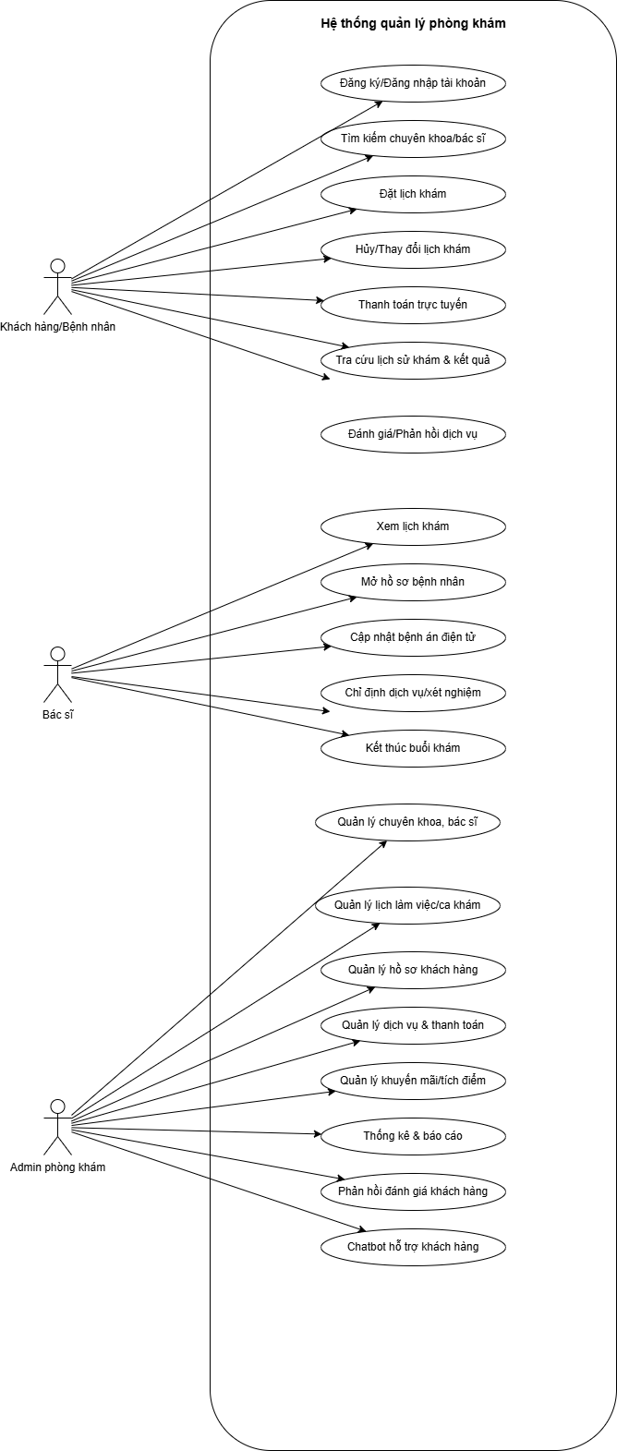
Hình 2.0.1: Sơ đồ Use Case tổng quan

2.2. Mô hình hóa quy trình nghiệp vụ
- Để làm rõ hơn quy trình hoạt động của phòng khám, sơ đồ hoạt động (Activity Diagram) dưới đây mô tả chi tiết luồng nghiệp vụ "Quy trình nghiệp vụ đặt lịch khám và tiếp nhận bệnh nhân". Sơ đồ này thể hiện sự tương tác và các bước thực hiện của các bên liên quan bao gồm Khách hàng, Hệ thống, Lễ tân phòng khám, Bác sĩ, Phòng xét nghiệm và Kế toán.
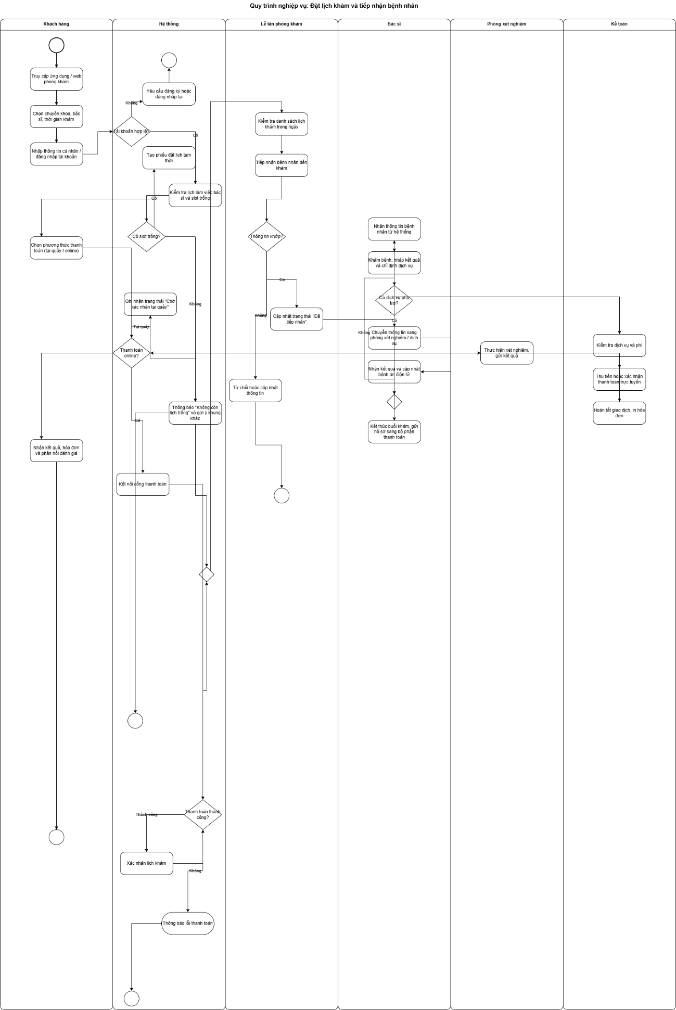
Hình 2.0.2: Sơ đồ quy trình nghiệp vụ

3. MÔ HÌNH HÓA CHỨC NĂNG

3.1. Sơ đồ Use Case hệ thống
- Sơ đồ Use Case hệ thống được chi tiết hóa cho từng tác nhân cụ thể để mô tả rõ ràng các chức năng mà mỗi vai trò có thể thực hiện trên hệ thống.
- Tác nhân Khách hàng (Bệnh nhân):
- Khách hàng là người sử dụng hệ thống để thực hiện các chức năng cá nhân liên quan đến việc khám bệnh. Các chức năng chính bao gồm:
- Đăng ký/Đăng nhập vào hệ thống.
- Tìm kiếm chuyên khoa/bác sĩ.
- Đặt lịch khám (bao gồm việc đăng ký nếu chưa có tài khoản).
- Hủy/Thay đổi lịch khám đã đặt.
- Thanh toán dịch vụ trực tuyến.
- Tra cứu kết quả xét nghiệm và tra cứu lịch sử khám bệnh.
- Đánh giá/Phản hồi về dịch vụ.
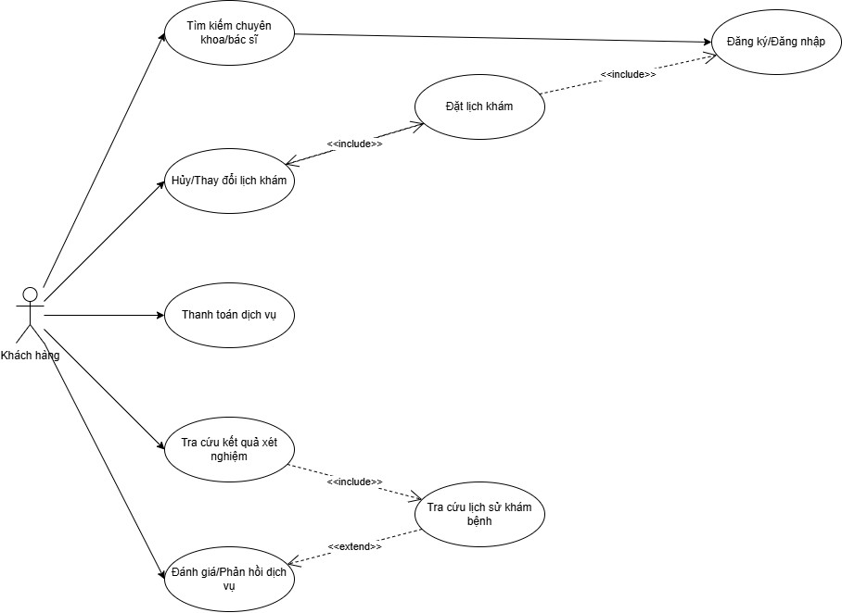
Hình 2.0.3: Sơ đồ Use Case tác nhân Khách hàng

- Tác nhân Bác sĩ:
- Bác sĩ sử dụng hệ thống để thực hiện các nghiệp vụ chuyên môn trong quá trình khám chữa bệnh. Các chức năng chính bao gồm:
- Đăng nhập hệ thống.
- Xem lịch khám (theo ngày, tuần).
- Tra cứu phiếu khám bệnh của bệnh nhân.
- Cập nhật phiếu khám bệnh (chẩn đoán, triệu chứng)
- Lập phiếu yêu cầu dịch vụ (chỉ định xét nghiệm, cận lâm sàng).
- Tra cứu kết quả dịch vụ đã yêu cầu.
- Kê toa thuốc (bao gồm tra cứu thông tin thuốc).
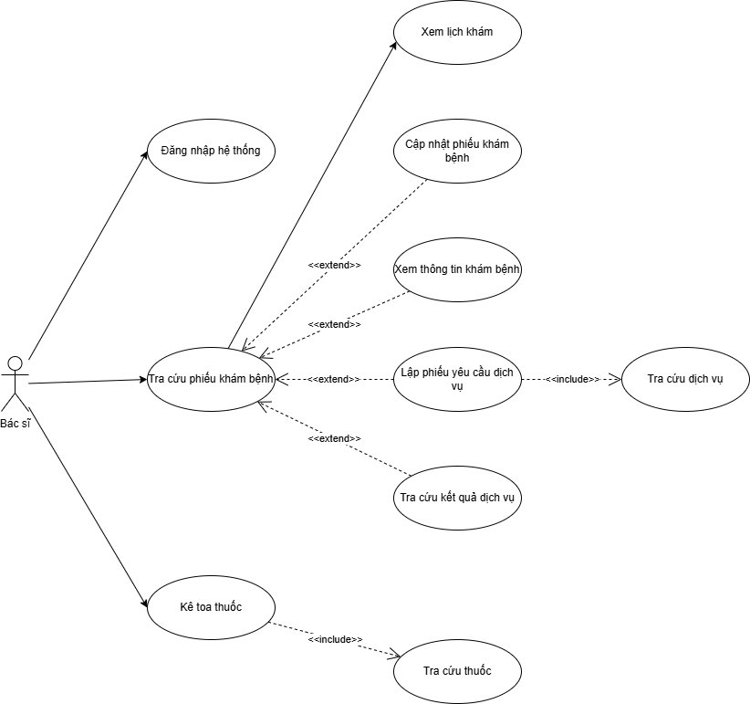
Hình 2.0.4: Sơ đồ Use Case tác nhân Bác sĩ
- Tác nhân Admin phòng khám:
- Admin là người quản trị cấp cao của hệ thống, chịu trách nhiệm vận hành và quản lý toàn bộ các danh mục, nghiệp vụ của phòng khám. Các chức năng chính bao gồm:
- Quản lý chuyên khoa và quản lý bác sĩ (thêm/sửa/xóa thông tin).
- Quản lý lịch làm việc/ca khám của bác sĩ.
- Quản lý dịch vụ và thanh toán.
- Quản lý hồ sơ khách hàng.
- Quản lý khuyến mãi/tích điểm.
- Thống kê và báo cáo (doanh thu, lượt khám...).
- Phản hồi đánh giá của khách hàng.
- Quản lý chatbot hỗ trợ.
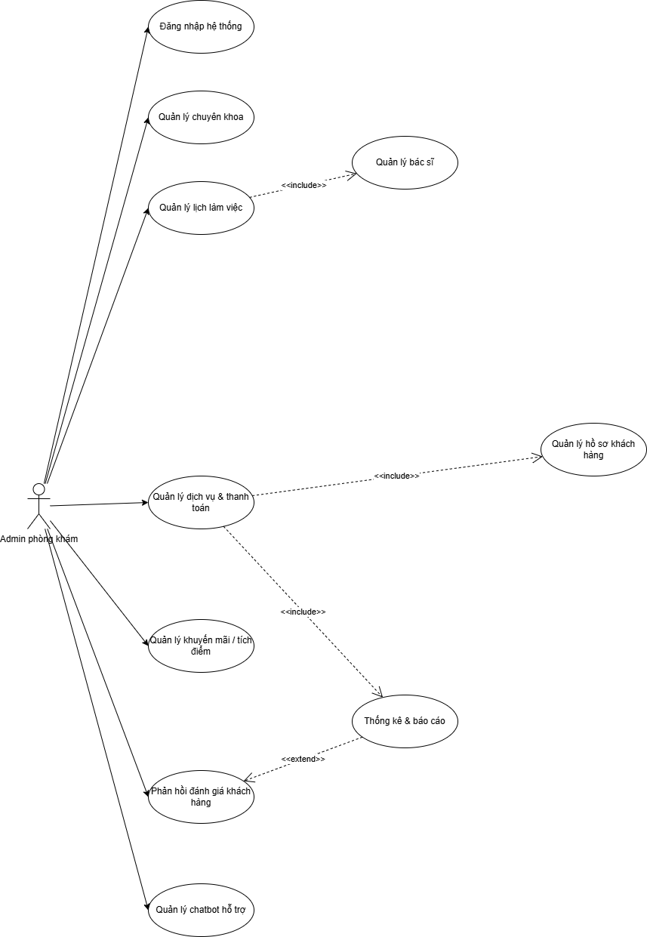
Hình 2.0.5: Sơ đồ Use Case tác nhân Admin phòng khám

3.2. Sơ đồ Use Case hệ thống
- Đặc tả Use Case hệ thống:
Tên use case | Đặt lịch khám
Tóm tắt | Khách hàng (bệnh nhân) thực hiện đặt một lịch hẹn khám bệnh với bác sĩ tại phòng khám thông qua hệ thống trực tuyến.
Tác nhân | Khách hàng
Use case liên quan | * Đăng ký/Đăng nhập (do Đặt lịch khám <<include>>)  * Hủy/Thay đổi lịch khám (do Hủy/Thay đổi lịch khám <<extend>>)  * Thanh toán dịch vụ (do Đặt lịch khám <<include>>)
Dòng sự kiện chính | 1. Khách hàng chọn chức năng "Đặt lịch khám" trên giao diện.  2. Hệ thống kiểm tra trạng thái đăng nhập. Hệ thống gọi thực hiện UC "Đăng ký/Đăng nhập".  3. Khách hàng đăng nhập thành công.  4. Hệ thống hiển thị giao diện đặt lịch, cho phép khách hàng chọn chuyên khoa, bác sĩ, ngày và giờ.  5. Khách hàng chọn các thông tin (chuyên khoa, bác sĩ, ngày giờ) còn trống.  6. Hệ thống hiển thị tóm tắt thông tin lịch hẹn và yêu cầu xác nhận.  7. Khách hàng nhấn "Xác nhận đặt lịch".  8. Hệ thống gọi UC "Thanh toán dịch vụ" để khách hàng thanh toán phí đặt cọc hoặc toàn bộ chi phí khám (tùy theo cấu hình).  9. Sau khi thanh toán thành công, hệ thống ghi nhận lịch hẹn và gửi thông báo xác nhận (qua email/SMS) cho khách hàng.
Dòng sự kiện phụ | Tại bước 5, nếu thời gian khách hàng chọn đã bị người khác đặt:  * Hệ thống thông báo "Thời gian này đã có lịch hẹn. Vui lòng chọn thời gian khác."  * Quay lại bước 5 để khách hàng chọn lại.  Tại bước 8, nếu khách hàng hủy thanh toán:  * Hệ thống thông báo "Đặt lịch chưa hoàn tất do thanh toán bị hủy."  * Lịch hẹn không được ghi nhận. Quay lại bước 4.
Điều kiện tiên quyết | Khách hàng truy cập vào hệ thống (website/ứng dụng di động).
Hậu điều kiện | Một lịch hẹn mới được tạo trong hệ thống, được liên kết với hồ sơ của khách hàng và lịch làm việc của bác sĩ.

- Đặc tả Use Case (Admin phòng khám)
Tên use case | Quản lý dịch vụ & thanh toán
Tóm tắt | Admin phòng khám quản lý danh mục các dịch vụ mà phòng khám cung cấp (thêm, sửa, xóa, cập nhật giá) và xem, quản lý các giao dịch thanh toán của khách hàng.
Tác nhân | Admin phòng khám
Use case liên quan | * Quản lý hồ sơ khách hàng (do Quản lý dịch vụ & thanh toán <<include>>)  * Thống kê & báo cáo (do Thống kê & báo cáo <<extend>>)
Dòng sự kiện chính | (Flow quản lý thanh toán)  1. Admin chọn chức năng "Quản lý dịch vụ & thanh toán".  2. Hệ thống hiển thị 2 tùy chọn: "Quản lý danh mục dịch vụ" và "Quản lý thanh toán".  3. Admin chọn "Quản lý thanh toán".  4. Hệ thống yêu cầu Admin tìm kiếm một khách hàng. Hệ thống gọi UC "Quản lý hồ sơ khách hàng" để Admin tìm và chọn một khách hàng.  5. Hệ thống hiển thị danh sách các giao dịch, hóa đơn, công nợ của khách hàng đã chọn.  6. Admin chọn một giao dịch để xem chi tiết hoặc xác nhận thanh toán (ví dụ: khách hàng thanh toán tại quầy).  7. Admin cập nhật trạng thái thanh toán (ví dụ: "Đã thanh toán").  8. Hệ thống ghi nhận cập nhật và thông báo thành công.
Dòng sự kiện phụ | (Flow quản lý danh mục dịch vụ)  Tại bước 3, Admin chọn "Quản lý danh mục dịch vụ":  * Hệ thống hiển thị danh sách các dịch vụ hiện có (tên, mã, giá, mô tả).  * Admin có thể thực hiện Thêm/Sửa/Xóa một dịch vụ.  * Hệ thống kiểm tra tính hợp lệ của dữ liệu (ví dụ: không trùng mã, giá phải là số dương).  * Hệ thống ghi nhận thay đổi vào CSDL.
Điều kiện tiên quyết | Admin phải đăng nhập vào hệ thống với quyền quản trị (đã thực hiện UC "Đăng nhập hệ thống").
Hậu điều kiện | * (Flow thanh toán) Trạng thái thanh toán của khách hàng được cập nhật.  * (Flow dịch vụ) Danh mục dịch vụ của phòng khám được cập nhật.

- Đặc tả Use Case (Bác sĩ)
Tên use case | Kê toa thuốc
Tóm tắt | Bác sĩ tạo một toa thuốc điện tử cho bệnh nhân sau khi khám bệnh, dựa trên chẩn đoán và phiếu khám bệnh.
Tác nhân | Bác sĩ
Use case liên quan | * Tra cứu phiếu khám bệnh (Là UC cơ sở, vì "Kê toa thuốc" là một <<extend>> từ nó)  * Tra cứu thuốc (do Kê toa thuốc <<include>>)
Dòng sự kiện chính | 1. Từ UC "Tra cứu phiếu khám bệnh", Bác sĩ chọn chức năng "Kê toa thuốc" cho bệnh nhân hiện tại.  2. Hệ thống hiển thị giao diện kê toa, bao gồm thông tin bệnh nhân và ô nhập chẩn đoán.  3. Bác sĩ nhập chẩn đoán (nếu chưa có).  4. Bác sĩ chọn "Thêm thuốc" vào toa.  5. Hệ thống gọi UC "Tra cứu thuốc" để Bác sĩ tìm kiếm thuốc trong danh mục.  6. Bác sĩ chọn thuốc, nhập số lượng, liều dùng, và hướng dẫn cách dùng.  7. Hệ thống thêm thuốc đã chọn vào toa thuốc tạm thời và tính toán tương tác thuốc (nếu có).  8. Bác sĩ lặp lại bước 4-7 cho đến khi hoàn tất toa thuốc.  9. Bác sĩ xem lại toàn bộ toa thuốc và nhấn "Lưu" hoặc "Lưu và In".  10. Hệ thống ghi nhận toa thuốc vào hồ sơ bệnh án của bệnh nhân.
Dòng sự kiện phụ | Tại bước 5, nếu thuốc Bác sĩ tìm không có trong danh mục hoặc hết hàng:  * Hệ thống thông báo "Thuốc không có trong danh mục" hoặc "Thuốc đã hết hàng".  * Bác sĩ có thể tìm thuốc thay thế.  * Quay lại bước 5.  Tại bước 7, nếu hệ thống phát hiện tương tác thuốc nguy hiểm:  * Hệ thống hiển thị cảnh báo.  * Bác sĩ có thể xác nhận vẫn kê (nếu được phép) hoặc quay lại bước 6 để thay đổi thuốc.
Điều kiện tiên quyết | Bác sĩ phải đăng nhập và đang xem một phiếu khám bệnh cụ thể của bệnh nhân.
Hậu điều kiện | Một toa thuốc mới được tạo và lưu trữ trong hệ thống, liên kết với phiếu khám bệnh của bệnh nhân.

- Đặc tả Use Case (Admin phòng khám)
Tên use case | Quản lý lịch làm việc
Tóm tắt | Admin sắp xếp và cấu hình lịch làm việc (ca làm) cho các bác sĩ trong phòng khám. Điều này bao gồm tạo ca, gán bác sĩ vào ca, và điều chỉnh lịch khi cần.
Tác nhân | Admin phòng khám
Use case liên quan | * Quản lý bác sĩ (do Quản lý lịch làm việc <<include>>)
Dòng sự kiện chính | 1. Admin chọn chức năng "Quản lý lịch làm việc".  2. Hệ thống hiển thị giao diện lịch (dạng tuần hoặc tháng).  3. Admin chọn "Tạo ca làm việc mới" hoặc "Chỉnh sửa ca".  4. Admin nhập thông tin cho ca làm (ví dụ: ngày, giờ bắt đầu, giờ kết thúc, phòng khám chuyên khoa).  5. Admin chọn "Gán bác sĩ" cho ca làm này.  6. Hệ thống gọi UC "Quản lý bác sĩ" (hoặc chức năng con) để hiển thị danh sách bác sĩ có chuyên khoa phù hợp và lịch trống.  7. Admin chọn một bác sĩ từ danh sách.  8. Hệ thống gán bác sĩ vào ca làm việc đã chọn.  9. Admin nhấn "Lưu lịch".  10. Hệ thống ghi nhận lịch làm việc mới/đã cập nhật. Lịch này sẽ hiển thị cho khách hàng khi họ đặt lịch.
Dòng sự kiện phụ | Tại bước 7, nếu bác sĩ được chọn đã có lịch trùng:  * Hệ thống thông báo "Bác sĩ [Tên] đã có lịch vào thời gian này. Vui lòng chọn bác sĩ khác hoặc thời gian khác."  * Quay lại bước 7.  Tại bước 3, Admin chọn "Xóa ca làm việc":  * Hệ thống yêu cầu xác nhận.  * Nếu ca đã có bệnh nhân đặt lịch: Hệ thống cảnh báo "Không thể xóa ca làm việc đã có lịch hẹn. Vui lòng hủy hoặc dời lịch hẹn của bệnh nhân trước."  * Nếu ca trống: Hệ thống xóa ca làm việc.
Điều kiện tiên quyết | Admin phải đăng nhập vào hệ thống với quyền quản trị (đã thực hiện UC "Đăng nhập hệ thống").
Hậu điều kiện | Lịch làm việc của bác sĩ được cập nhật trên hệ thống và sẵn sàng cho khách hàng đặt hẹn.

- Đặc tả Use Case (Khách hàng)
Tên use case | Tra cứu lịch sử khám bệnh
Tóm tắt | Khách hàng xem lại toàn bộ lịch sử các lần khám bệnh, toa thuốc, và thông tin chẩn đoán của mình đã thực hiện tại phòng khám.
Tác nhân | Khách hàng
Use case liên quan | * Tra cứu kết quả xét nghiệm (UC Tra cứu kết quả xét nghiệm <<include>> UC này)  * Đánh giá/Phản hồi dịch vụ (UC Đánh giá/Phản hồi dịch vụ <<extend>> UC này)
Dòng sự kiện chính | 1. Khách hàng đăng nhập vào hệ thống.  2. Khách hàng chọn chức năng "Lịch sử khám bệnh" (hoặc "Hồ sơ sức khỏe").  3. Hệ thống truy xuất và hiển thị danh sách tóm tắt tất cả các lần khám bệnh của khách hàng, sắp xếp theo ngày (mới nhất trước).  4. Khách hàng chọn một lần khám bệnh cụ thể để xem chi tiết.  5. Hệ thống hiển thị thông tin chi tiết của lần khám đó, bao gồm:  * Thông tin bác sĩ khám.  * Chẩn đoán của bác sĩ.  * Toa thuốc đã kê.  * Danh sách các dịch vụ/xét nghiệm đã thực hiện.
Dòng sự kiện phụ | (Mở rộng) Đánh giá/Phản hồi dịch vụ:  * Tại bước 5, sau khi xem chi tiết, hệ thống hiển thị nút "Đánh giá dịch vụ".  * Khách hàng nhấn nút "Đánh giá dịch vụ".  * Hệ thống thực hiện UC "Đánh giá/Phản hồi dịch vụ".  Nếu không có lịch sử khám bệnh:  * Tại bước 3, hệ thống thông báo "Bạn chưa có lịch sử khám bệnh nào."
Điều kiện tiên quyết | Khách hàng đã đăng nhập vào hệ thống (đã thực hiện UC "Đăng ký/Đăng nhập").
Hậu điều kiện | Khách hàng xem được thông tin chi tiết về các lần khám bệnh trước đây của mình.

4. SƠ ĐỒ LỚP MỨC PHÂN TÍCH
- Sơ đồ lớp mức phân tích (Analysis Class Diagram) mô tả các thực thể dữ liệu chính trong hệ thống và mối quan hệ giữa chúng. Sơ đồ này là cơ sở để thiết kế cơ sở dữ liệu và các lớp đối tượng trong hệ thống.
- Các lớp chính được xác định bao gồm:
- Patient: Lưu thông tin bệnh nhân.
- Doctor: Lưu thông tin bác sĩ.
- Appointment: Lưu thông tin lịch hẹn.
- MedicalRecord: Lưu thông tin bệnh án (hồ sơ khám).
- Service: Dịch vụ khám/xét nghiệm.
- LabResult: Kết quả xét nghiệm.
- Payment: Thông tin thanh toán.
- Feedback: Phản hồi của bệnh nhân.
- Specialty: Thông tin chuyên khoa.
- WorkShift: Lịch làm việc/ca làm việc của bác sĩ.
- LoyaltyPoints: Điểm tích lũy của bệnh nhân.
- Promotion: Thông tin khuyến mãi.
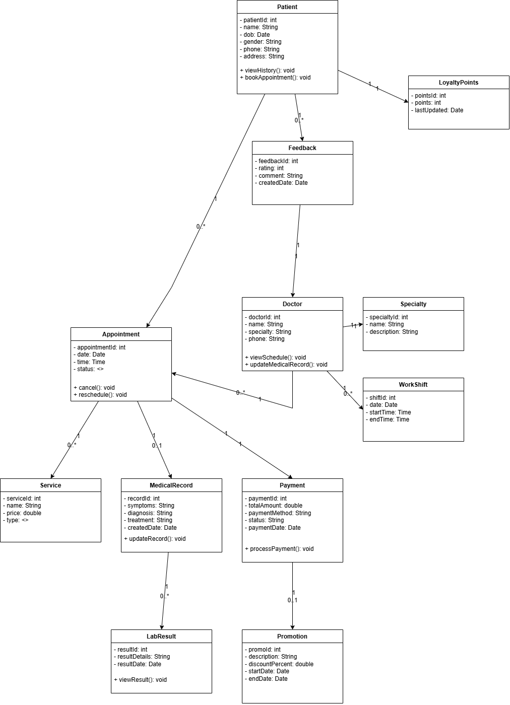
Hình 2.6: Sơ đồ lớp mức phân tích

5. KẾT LUẬN CHƯƠNG
- Chương 2 đã trình bày chi tiết về quá trình phân tích hệ thống quản lý phòng khám. Nhóm đã thực hiện mô hình hóa nghiệp vụ thông qua sơ đồ use case tổng quan và sơ đồ quy trình nghiệp vụ đặt lịch khám. Tiếp theo, các chức năng của hệ thống đã được mô hình hóa chi tiết qua các sơ đồ use case cho từng tác nhân (Khách hàng, Bác sĩ, Admin).
- Cuối cùng, sơ đồ lớp mức phân tích đã được xây dựng để định hình cấu trúc dữ liệu cốt lõi của hệ thống. Các kết quả phân tích trong chương này là nền tảng quan trọng và là cơ sở vững chắc để chuyển sang giai đoạn thiết kế hệ thống chi tiết, sẽ được trình bày ở Chương 3.

CHƯƠNG 3: THIẾT KẾ HỆ THỐNG
Nội dung trình bày liên quan đến việc thiết kế cấu trúc, giao diện và tương tác giữa các thành phần trong hệ thống / thiết kế, đề xuất mô hình thuật toán / mô hình, giải pháp mạng máy tính.
CHƯƠNG 4: CÀI ĐẶT HỆ THỐNG
Nội dung trình bày liên quan đến việc cài đặt/cấu hình các thành phần hệ thống/thuật toán liên quan; Trình bày rõ môi trường cài đặt và đặc tả tương ứng.
CHƯƠNG 5: THỬ NGHIỆM VÀ TRIỂN KHAI
Trình bày các nội dung liên quan đến việc thử nghiệm, triển khai hệ thống / đánh giá mô hình, thuật toán.

KẾT LUẬN
- Kết quả đạt được: Trình bày tóm tắt kết quả đạt được của đề tài
- Đánh giá kết quả: Xác định hệ thống đã hoàn thành được những yêu cầu nào, mức độ hoàn thiện bao nhiêu so với mục tiêu ban đầu.
- Hạn chế: Nêu ra những điểm còn hạn chế, khó khăn gặp phải trong quá trình thực hiện.
- Hướng phát triển: Đề xuất các cải tiến hoặc mở rộng để phát triển hệ thống hoàn thiện hơn trong tương lai.

TÀI LIỆU THAM KHẢO

[1] Trần Minh Hải, Giáo trình Phát triển hệ thống, NXB Giáo Dục, 2024
[2] Peter MacIntyre, Kevin Tatroe, Programming PHP 4th Edition, O'Reilly Media, Inc, 2020
[3] Unil Yun, Donggyu Kim, Mining of high average-utility itemsets using novel list structure and pruning strategy, Future Generation Computer Systems, vol. 68, pp. 346-360, 2017
[4] https://react.dev/learn, truy cập ngày 12/03/2025

QUI ĐỊNH THỂ THỨC TRÌNH BÀY
1. Yêu cầu chung
- Tất cả nội dung đều sử dụng font Times New Roman.
- Lề trang: Trái 3.5 cm, phải 2.5 cm, trên 2.5 cm, dưới 2.5 cm.
- Tất cả nội dung in trên một mặt giấy A4, Trang bìa chính in trên giấy bìa, Trang bìa phụ in giấy trắng thường.
2. Định dạng đề mục số phân cấp, đề mục hình ảnh, bảng biểu
- Cấp chương: cỡ chữ 18, in hoa, canh giữa, tô đậm.
- Đề mục số cấp 1.1: cỡ chữ 14, in hoa, tô đậm.
- Đề mục số cấp 1.1.1. và cấp 1.1.1.1 (nếu có): Cỡ chữ 13, in thường, tô đậm.
- Đề mục hình: Đánh chỉ mục theo chương và đặt phía dưới hình, canh giữa. Trong chương 1 bắt đầu bằng: Hình 1.1, Hình 1.2,..Chương 2 bắt đầu bằng Hình 2.1, Hình 2.2,...
Ví dụ:
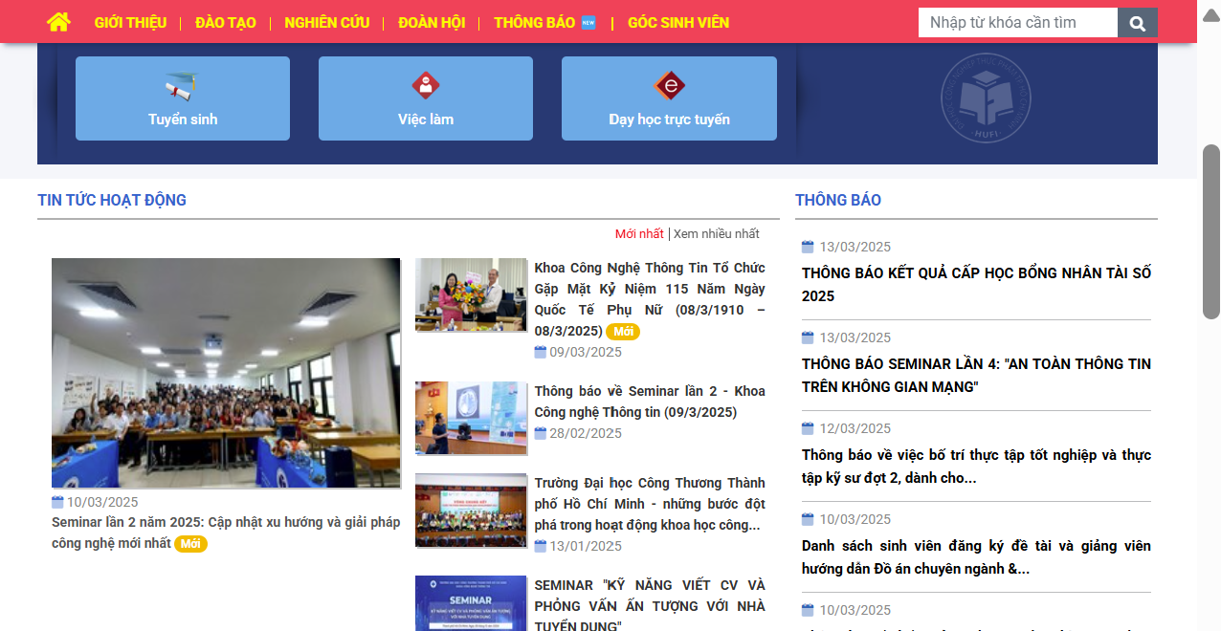
Hình 1.1: Giao diện trang chủ
- Đề mục bảng: Tương tự như đề mục hình nhưng đặt phía trên bảng, canh giữa. Nội dung trong bảng có cỡ chữ 12, Line spacing Multiple at 1.3, Before 0pt, After 0pt. Lặp lại tiêu đề bảng nếu một phần bảng sang trang mới.
Bảng 1.1: Dữ liệu thực nghiệm
STT | Loại dữ liệu | Ghi chú
1
2
3
3. Định dạng nội dung, bullet
- Nội dung: Viết dạng đoạn văn, thục vào đầu dòng mỗi đoạn. Cỡ chữ 13, Line spacing Multiple at 1.3, Before 6pt, After 6pt, canh đều 2 bên. Mô tả, diễn giải vấn đề rõ ràng, mạch lạc theo văn phong khoa học.
- Bullet cấp 1 sử dụng dấu gạch “−”; Line spacing Multiple at 1.3, Before 6pt, After 6pt, canh đều 2 bên; Position 0.3 cm, Text indent 0.8 cm.
  - Bullet cấp 2 sử dụng dấu “+”; Position 0.8 cm, Text indent 1.3 cm. Định dạng paragraph giống như Bullet cấp 1.
4. Số trang, mục lục
- Số trang đánh phía dưới mỗi trang, canh giữa. Không đánh số trang bìa chính, bìa phụ. Từ trang Lời cảm ơn cho đến Danh mục bảng biểu đánh số trang dạng la mã i, ii, iii,...Từ trang Mở đầu trở đi đánh số 1,2,3,...
- Mục lục: Tạo mục lục tự động gồm các đề mục như ví dụ trình bày ở trang phần mục lục.

